Информационные материалы к проектам подлежащих рассмотрению на общественных обсуждениях с 30.04.2025 по 13.05.2025.

- Земельный участок:
кадастровый номер: 54:24:010257:25;
адрес: Новосибирская область, Тогучинский район, город Тогучин, ул. Партизанская, д. 13;
площадь: 600 кв. м.;
категория земель: земли населенных пунктов;
территориальная зона: иЖин (зона застройки индивидуальными жилыми домами в границах земель населенных пунктов).

Запрос: Предоставление разрешения на отклонение от предельных параметров разрешенного строительства, реконструкции объекта капитального строительства в части уменьшения минимального отступа от границ земельного участка (для индивидуального жилого дома) с 3,00 метров до 1,8 метра со стороны земельного участка №15 по улице Партизанская с кадастровым номером 54:24:010257:21 согласно схеме.
Планируется: реконструкция индивидуального жилого дома
Схема расположения здания в границах земельного участка:
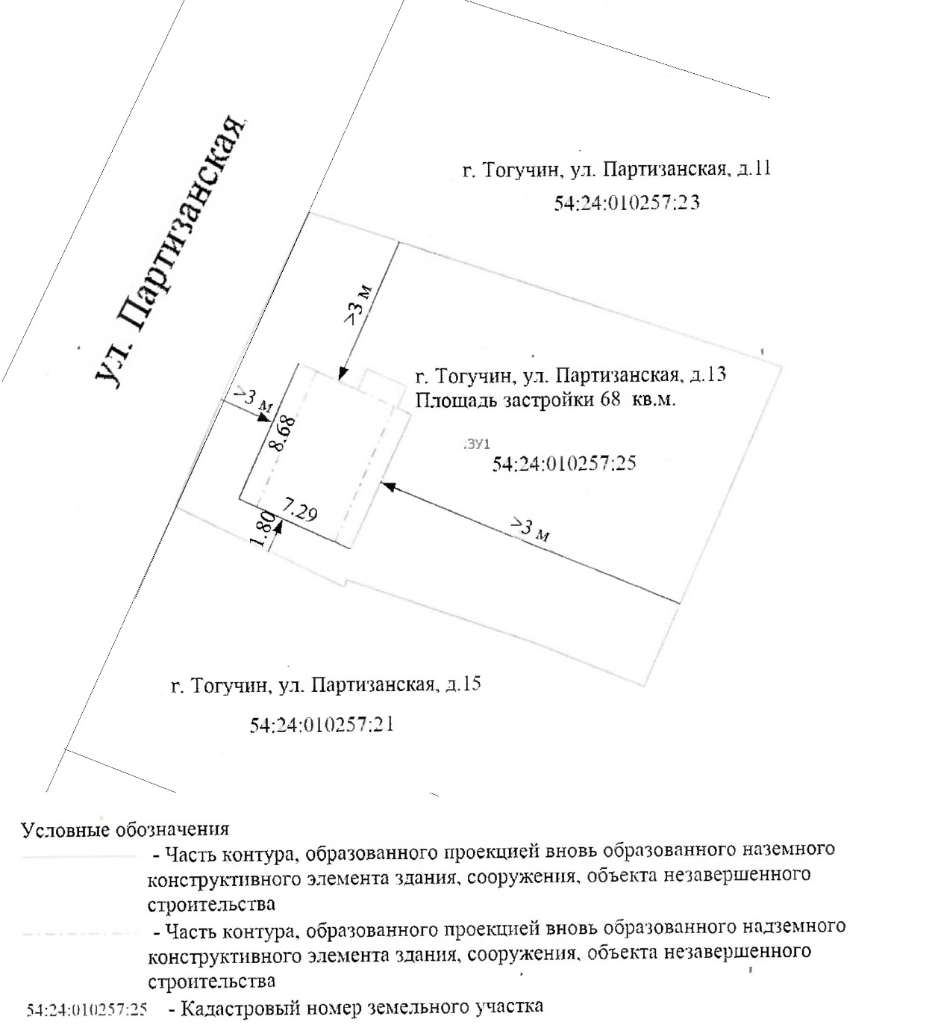

- Земельный участок:
кадастровый номер: 54:24:010227:335;
адрес: Новосибирская область, Тогучинский район, город Тогучин, ул. Гоголя, д. 51;
площадь: 701 кв. м.;
категория земель: земли населенных пунктов;
территориальная зона: иЖин (зона застройки индивидуальными жилыми домами в границах земель населенных пунктов).

Запрос: Предоставление разрешения на отклонение от предельных параметров разрешенного строительства, реконструкции объекта капитального строительства в части уменьшения минимального отступа от границ земельного участка (для подсобных сооружений) с 1,00 метров до 0,0 метра со стороны земельного участка №49 по улице Гоголя с кадастровым номером 54:24:010227:1 согласно схеме.
Планируется: строительство подсобных сооружений
Схема расположения здания в границах земельного участка:
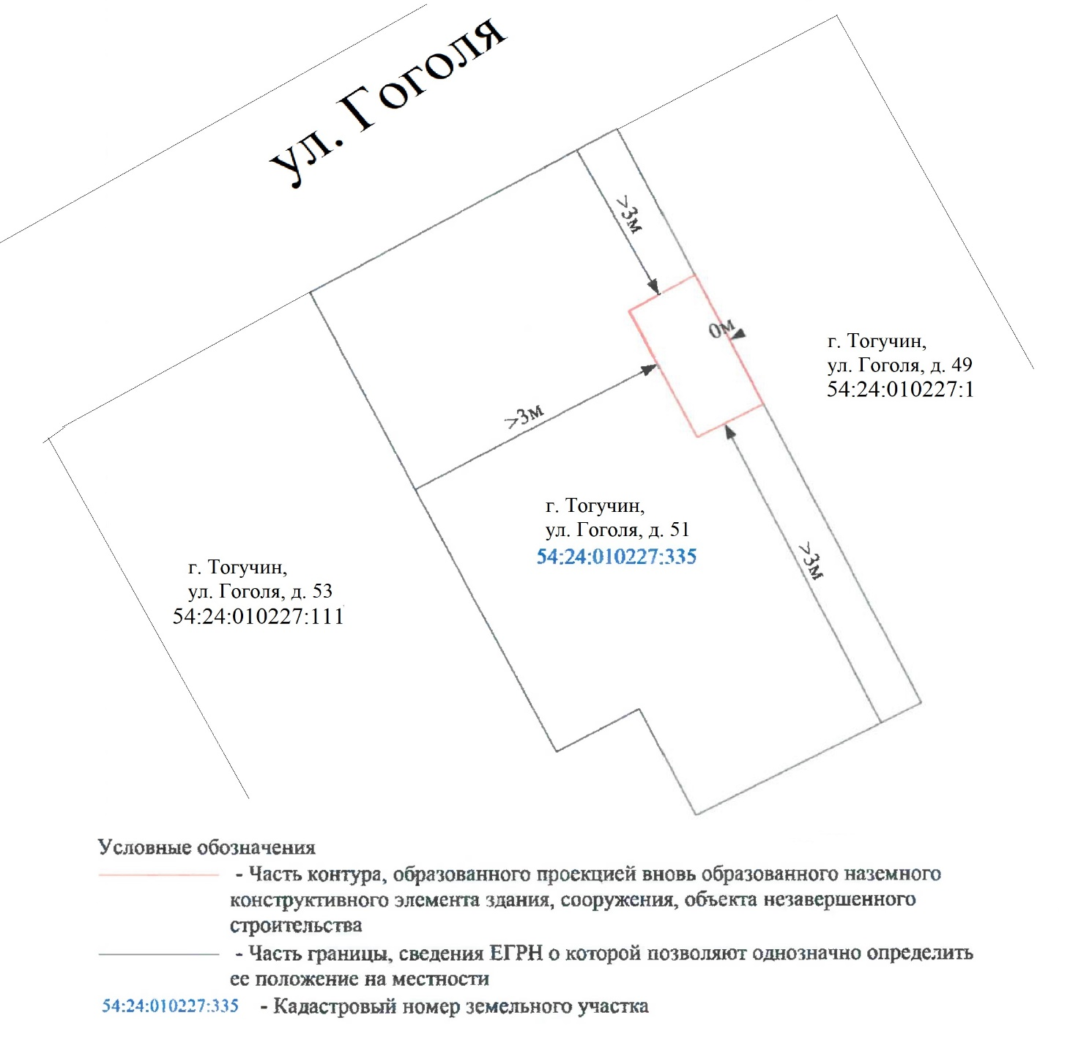

- Земельный участок:
кадастровый номер: 54:24:010261:444;
адрес: Новосибирская область, Тогучинский район, город Тогучин, ул. Калинина, д. 2а;
площадь: 1068 кв. м.;
категория земель: земли населенных пунктов;
территориальная зона: иЖин (зона застройки индивидуальными жилыми домами в границах земель населенных пунктов).

Запрос: Предоставление разрешения на отклонение от предельных параметров разрешенного строительства, реконструкции объекта капитального строительства в части уменьшения минимального отступа от границ земельного участка (для индивидуального жилого дома) с 3,00 метров до 0,00 метра со стороны земельного участка №8/1 по ул. Никитина с кадастровым номером 54:24:010261:230 и до 0,00 метра со стороны ул. Калинина.
Планируется: строительство индивидуального жилого дома
Схема расположения здания в границах земельного участка:

